Szczepienia uczniów w wieku 12-18 lat – informacje dla szkół i placówek
11.06.2021
Od 7 czerwca rodzice mogą rejestrować na szczepienie dzieci, które ukończyły 12. rok życia. Wcześniej została uruchomiona rejestracja dla uczniów w wieku 16 i 17 lat. Aktualnie szczepienia odbywają się w punktach populacyjnych i powszechnych. Po zakończeniu wakacji szczepienia będą mogły być realizowane w trybie mobilnym na terenie placówek oświatowych. Będą je wykonywały podmioty lecznicze prowadzące stacjonarne punkty szczepień. Przygotowaliśmy informacje dla szkół i placówek w tej sprawie. Wraz z Ministerstwem Zdrowia opracowaliśmy także rekomendacje dotyczące przygotowania się ucznia do szczepienia. Wszystkie materiały zostaną przekazane do szkół za pośrednictwem Systemu Informacji Oświatowej.
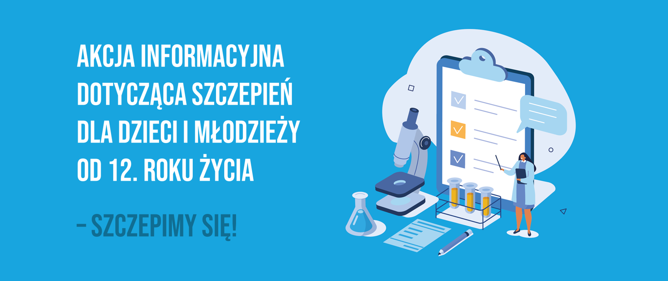

Organizacja szczepień
Szczepienia będą odbywały się w istniejącej bazie punktów szczepień populacyjnych
i powszechnych oraz na terenie placówek oświatowych (tryb mobilny).
Tryb mobilny będzie realizowany przez doświadczone podmioty lecznicze prowadzące stacjonarne punkty szczepień.
Mapa punktów szczepień.

Gdzie i kiedy uczniowie mogą się szczepić?
Już od 7 czerwca rodzice mogą rejestrować dzieci od 12. roku życia na szczepienie przeciw COVID-19. Aktualnie szczepienia odbywają się w punktach populacyjnych i powszechnych. W tych miejscach jest realizowany cały proces szczepienia, który obejmuje:
- zgodę rodzica,
- kwestionariusz,
- kwalifikację lekarza,
- szczepienie.

Harmonogram szczepień po wakacjach
Po zakończeniu wakacji szczepienia będą wykonane w dotychczasowych miejscach oraz w tymczasowych mobilnych punktach szczepień. Zorganizują je podmioty lecznicze prowadzące stacjonarne punkty szczepień.
Szczepienia będą odbywały się według następującego harmonogramu:
- I tydzień września (1.09-5.09) – tydzień informacyjny – lekcje wychowawcze i spotkania z rodzicami o charakterze informacyjno-edukacyjnym,
- II tydzień września (6.09-12.09 – tydzień przygotowania do szczepienia – zbieranie przez wychowawców zgód od rodziców i opiekunów prawnych na szczepienie dzieci,
- III tydzień września (13.09-19.09) – tydzień szczepień.

Przygotowanie się ucznia do szczepienia – rekomendacje dla rodziców
Wspólnie z Ministerstwem Zdrowia opracowaliśmy także rekomendacje dotyczące przygotowania się ucznia do szczepienia. Są one skierowane przede wszystkim do rodziców i opiekunów. W zaleceniach znalazły się m.in. informacje dotyczące spożywania posiłków przed szczepieniem czy przyjmowania leków. Przed szczepieniem rodzice powinni zwrócić także szczególną uwagę na rzetelne wypełnienie kwestionariusza. Ważne jest, aby podali wszystkie istotne informacje o zdrowiu dziecka.

Dlaczego warto się zaszczepić?
Szczepionka to najlepszy sposób na przerwanie transmisji wirusa, a tym samym na powrót do życia, które znamy sprzed okresu pandemii. Zaszczepienie się jak największej liczby osób zwiększa szansę na trwały powrót do stacjonarnych zajęć w szkołach, placówkach i na uczelniach, wydarzeń kulturalnych czy spotkań rodzinnych i towarzyskich. Dzięki szczepionce możemy chronić nie tylko nas samych, ale także naszych najbliższych.

Jak działa szczepionka?
Szczepionka wyzwala w organizmie człowieka naturalną produkcję przeciwciał. Stymuluje także nasze komórki odpornościowe, aby chroniły nas przed zakażeniem COVID-19. Szczepionka jest darmowa i dobrowolna.
Ministerstwo Edukacji i Nauki
Departament Informacji i Promocji

